Z A P I S N I K

37. (tridesetsedme) sjednice Vijeća Mjesnog odbora Zapruđe, održane 25. lipnja 2024. u prostorijama Mjesnog odbora Zapruđe, Meštrovićev trg 1g, s početkom u 19:00 sati

NAZOČNI ČLANOVI VIJEĆA:
Barica Anić, Josip Barišić, Tomislav Lopandić, Mila Petričević, Bruno Pintar i Gordana Žarković
NENAZOČNI ČLANOVI VIJEĆA: Boris Škoti
OSTALI NAZOČNI: -

Predsjedava: Gordana Žarković, predsjednica Vijeća.
Zapisnik vodi: Josip Barišić, potpredsjednik Vijeća.

Predsjednica konstatira da je nazočno 6 od ukupno 7 članova Vijeća, što znači da Vijeće može pravovaljano odlučivati, te otvara 37. sjednicu Vijeća Mjesnog odbora.

USVAJANJE ZAPISNIKA

Vijeće jednoglasno prihvaća tekst Zapisnika 36. sjednice Vijeća Mjesnog odbora Zapruđe, održane 28. svibnja 2024.g.

USVAJANJE DNEVNOG REDA

Vijeće jednoglasno prihvaća dnevni red koji glasi:

D N E V N I R E D

- Popis prioriteta VMO Zapruđe za izradu Plana komunalnih aktivnosti Gradske četvrti Novi Zagreb-istok u 2025. – zaključak, donosi se
- Pitanja, prijedlozi, obavijesti

Ad 1. Popis prioriteta VMO Zapruđe za izradu Plana komunalnih aktivnosti Gradske četvrti Novi Zagreb-istok u 2025. – zaključak, donosi se

Članovi Vijeća primili su materijal uz poziv.

Predsjednica usmeno informira članove Vijeća o predmetnoj točci dnevnog reda te otvara raspravu.

U raspravi sudjeluju: Barica Anić, Josip Barišić, Tomislav Lopandić, Mila Petričević, Bruno Pintar i Gordana Žarković

Vijeće jednoglasno donosi
Z A K LJ U Č A K

o popisu prioriteta Mjesnog odbora Zapruđe za Plan komunalnih aktivnosti
Gradske četvrti Novi Zagreb-istok za 2025.
- Vijeće Mjesnog odbora Zapruđe donosi slijedeće prioritete na području Mjesnog odbora Zapruđe za 2025.:

Lokacija (adresa, k.č., k.o.) | Opis (obuhvat)
Dječje igralište Lojenov prilaz 2-4 | izvedba radova (rekonstrukcija) po projektu
Dječje igralište Lojenov prilaz 8-10 | izvedba radova (rekonstrukcija) po projektu
Park za pse uz Most mladosti | izvedba radova po projektu
Dječja igrališta Trumbićeva-Vankina | izrada projekta za rekonstrukciju
Dječje igralište Balokovićeva–Baburičina | izrada projekta za rekonstrukciju
Baburičina od Meštrovićevog trga do Adamičeve | sanacija nogostupa
Meštrovićev trg 2-8 iza zgrade | sanacija pješačke staze
Kod Lojenovog prilaza 8 i 10 | sanacija pješačkih staza
Uz Baburičinu 15 | sanacija pješačke staze
Uz Baburičinu 9 | izvedba pješačkog puta (utabano upotrebom)

Dječje igralište Lojenov prilaz 2-4 - izvedba radova (rekonstrukcija) po projektu (1)
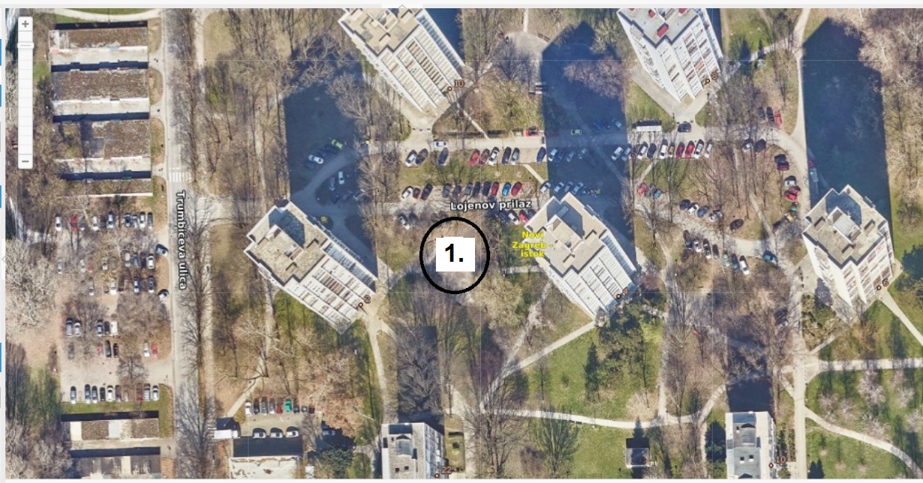

Dječje igralište Lojenov prilaz 8-10 - izvedba radova (rekonstrukcija) po projektu (2)
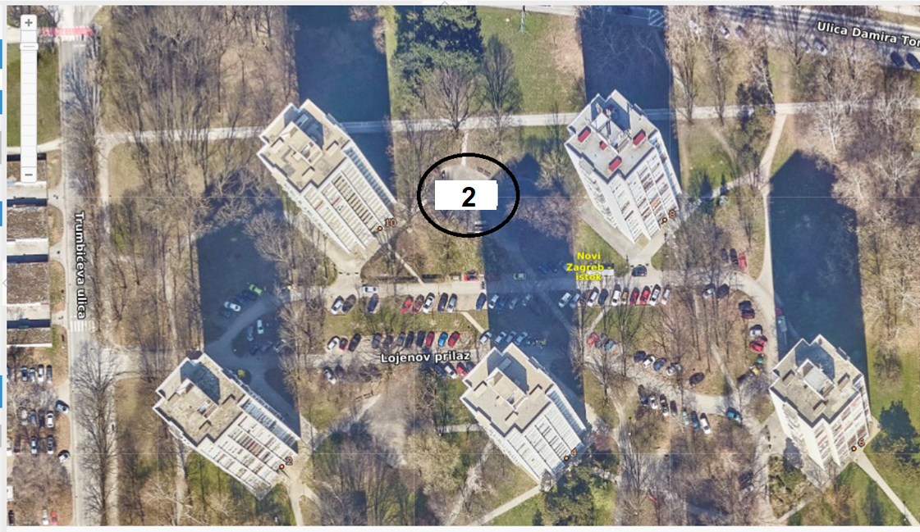

Park za pse uz Most mladosti - izvedba radova po projektu (3)
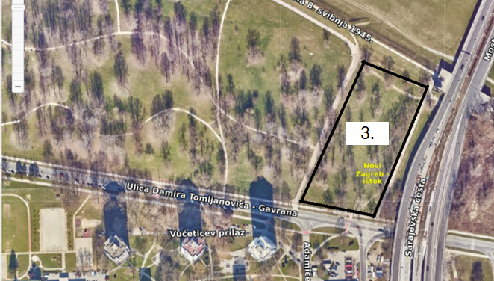

Dječja igrališta Trumbićeva-Vankina - izrada projekta za rekonstrukciju (4)
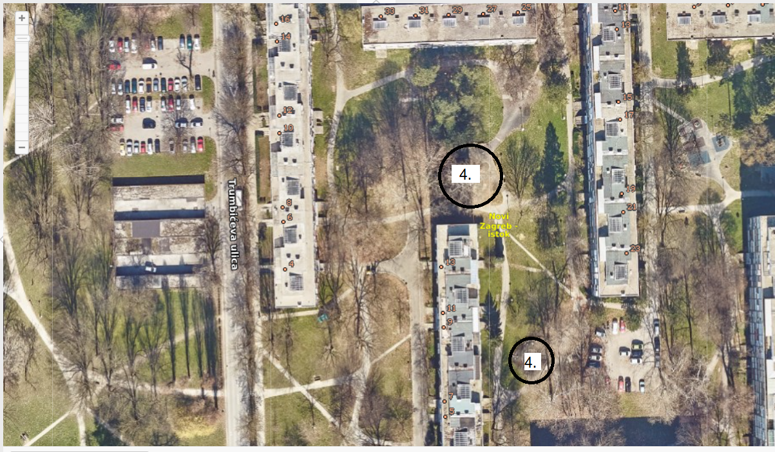

Dječje igralište Balokovićeva–Baburičina - izrada projekta za rekonstrukciju (5)
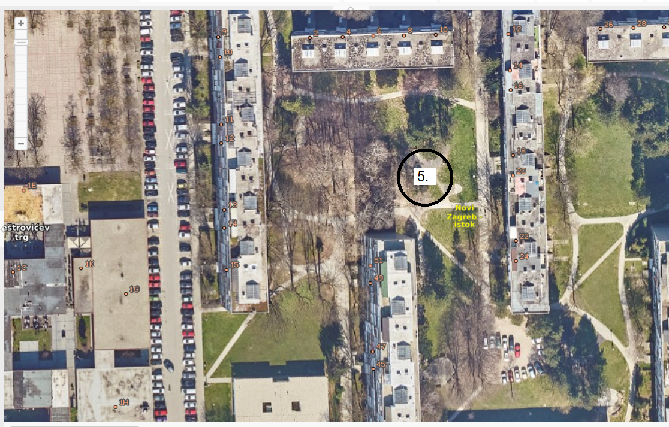

Baburičina od Meštrovićevog trga do Adamičeve - sanacija nogostupa (6)
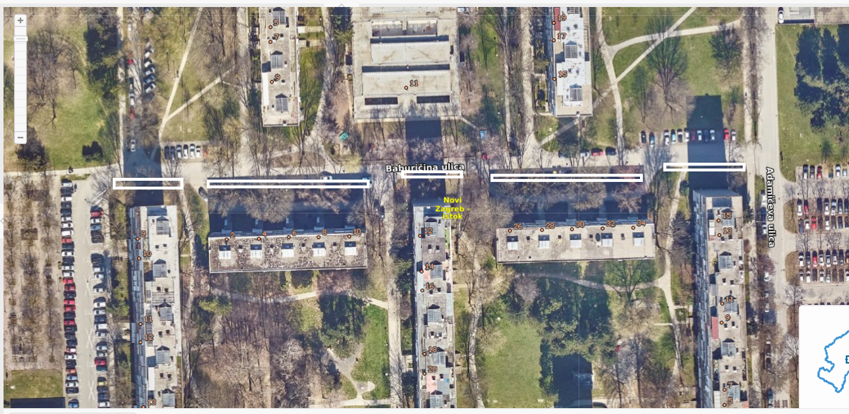

Meštrovićev trg 2-8 iza zgrade - sanacija pješačke staze (7)
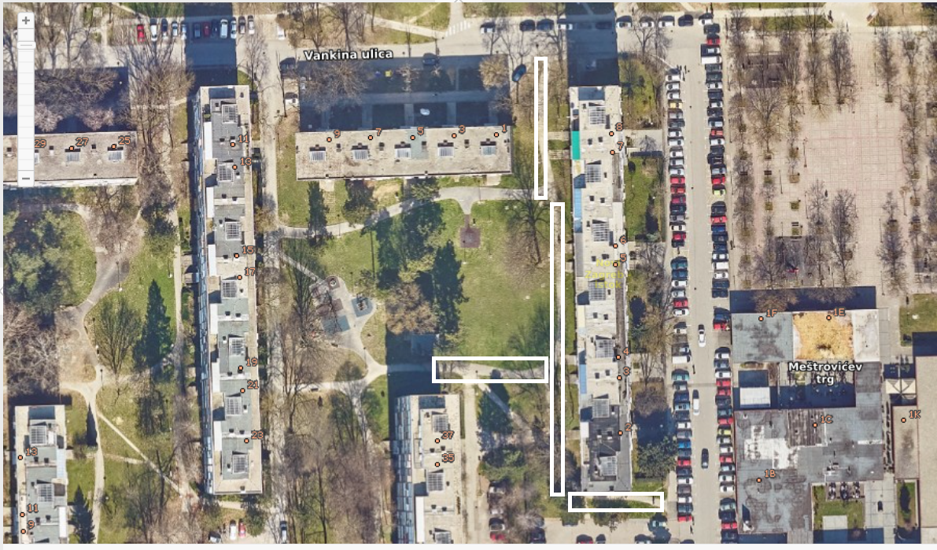

Kod Lojenovog prilaza 8 i 10 - sanacija pješačkih staza (8)
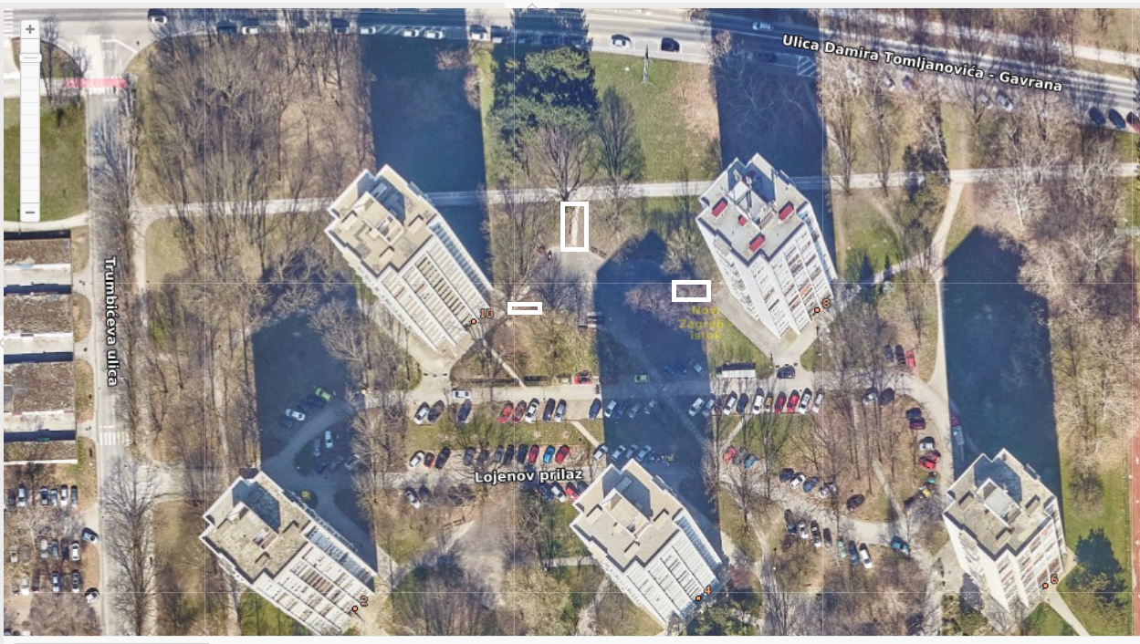

Uz Baburičinu 15 - sanacija pješačke staze (9)
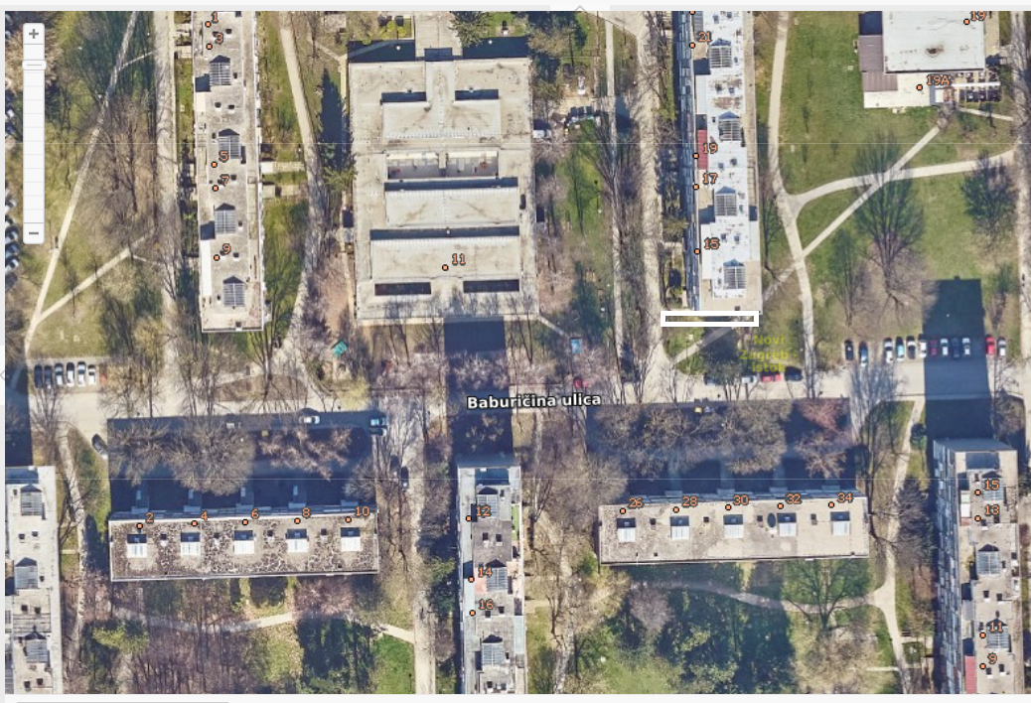

Uz Baburičinu 9 - izvedba pješačkog puta (utabano upotrebom) (10)
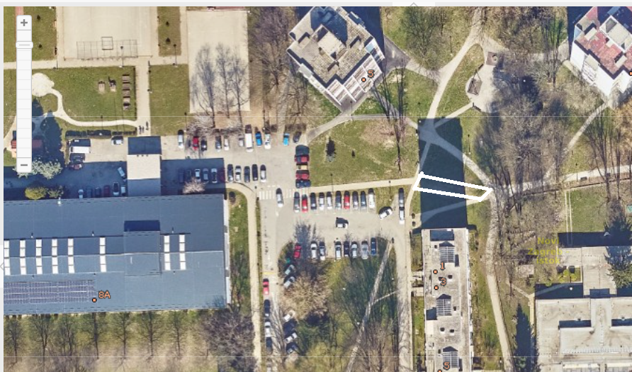

Ad 2. Pitanja, prijedlozi, obavijesti

Budući da više nitko ne traži riječ, predsjednica konstatira da je dnevni red iscrpljen i zaključuje sjednicu u 19,30 sati.

Zapisnik sastavio:
Josip Barišić,
potpredsjednik Vijeća Mjesnog odbora Zapruđe

KLASA: 024-08/24-003/1304
URBROJ: 251-13-11-9/006-24-2
Zagreb, 25. lipnja 2024.

Predsjednica
Vijeća Mjesnog odbora Zapruđe
Gordana Žarković v.r.

